Niech będzie pochwalony Jezus Chrystus!

Proszę o przesłanie wykonanych zadań do 23 maja 2020r. (str. 98-99)

Wtorek 19 maja 2020r.
Wczoraj przypadały 100 urodziny wielkiego Polaka -świętego Jana Pawła II. W tym roku szkolnym mówiliśmy już sobie kim jest papież, dlatego zachęcam Was do poznania historii życia Karola Wojtyły, która rozpoczęła się w Wadowicach (filmiki).  https://view.genial.ly/5eb7fcee639bfa0d0fdc46e7/social-square-post-jak-lolek-zostal-papiezem?fbclid=IwAR0V-aA7Wlg7-P4McQUZ_GH_Wtns2CUwUWDDTVvyKj7d6Imi3dKN3fi_iQU  lub  https://view.genial.ly/5ebb2dfebdaf590d71d5a707/ | 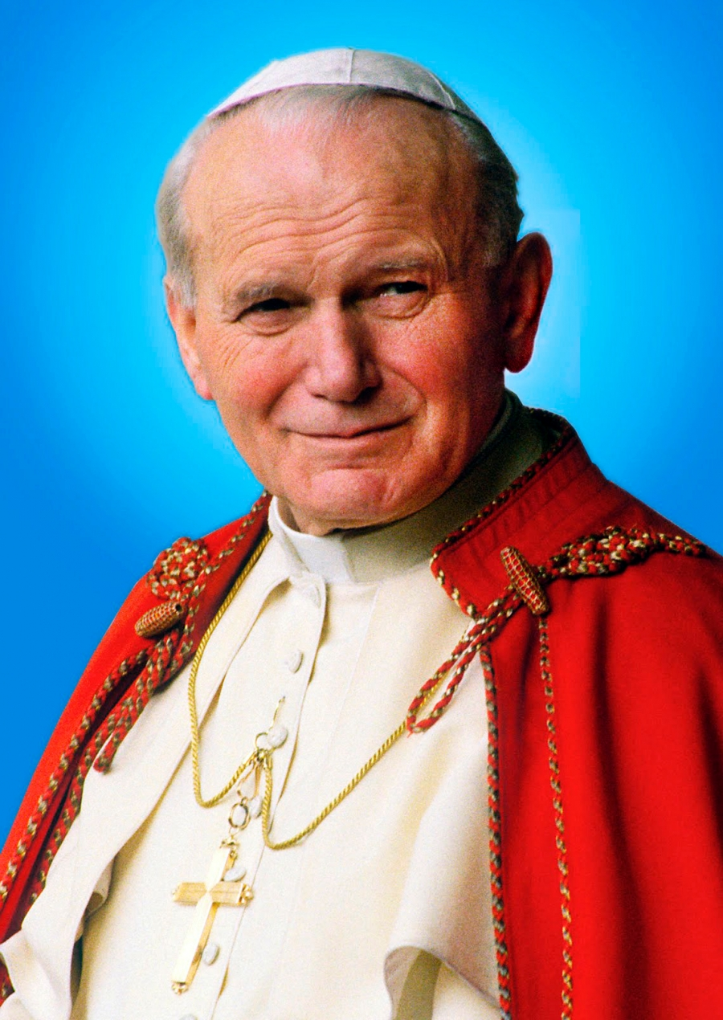

Czwartek 21 maja 2020r.Katecheza 48 (str. 98-99)
Temat: Ślubuję być pilnym uczniem i dzielnym Polakiem

- Każdy z nas jest Polakiem. To znaczy, że żyje w Polsce, mówi po polsku i uczy się w polskiej szkole. Naszą stolicą jest Warszawa, a najdłuższa rzeka to Wisła. Powinniśmy się już teraz troszczyć o Ojczyznę, rzetelnie się uczyć i rozwijać dla niej. Powinniśmy się także modlić za Polskę i prosić Boga o błogosławieństwo dla niej.
- Przypomnijcie sobie symbole narodowe: (hymn, flaga, godło).

godło   | flaga  

Posłuchaj fragmentu Hymnu Polski https://www.youtube.com/watch?v=ioUutRw9WeQ
- Posłuchaj wiersza W. Bełzy “Kto ty jesteś?”
https://www.youtube.com/watch?v=IoVo3tKKU9Y
- Przypomnij sobie dzień w którym zostałeś pasowany na ucznia klasy I i co wtedy ślubowałeś.
- Wykonaj zadania w podręczniku str. 98 i 99.

